# Laboratorio 3: Construcción de un bot en Microsoft Copilot Studio con las nuevas capacidades IA

En este laboratorio, creará un bot mediante Copilot en Microsoft Copilot Studio. Además, aprenderá cómo usar la característica Conversation Booster para mejorar las respuestas de su bot.

1. Inicie sesión en **Microsoft Copilot Studio** con sus **Office 365 admin tenant** credentials mediante [**https://copilotstudio.microsoft.com/**](urn:gd:lg:a:send-vm-keys)

[**admin@M365x15683240.onmicrosoft.com**](urn:gd:lg:a:send-vm-keys)

[**Cn~R2y15%7Pju3lrGdR;(HO9Y+%^70p~**](urn:gd:lg:a:send-vm-keys)

1. Si le pide, seleccione **United States** como country/region y luego seleccione **Start free trial/Get started.**

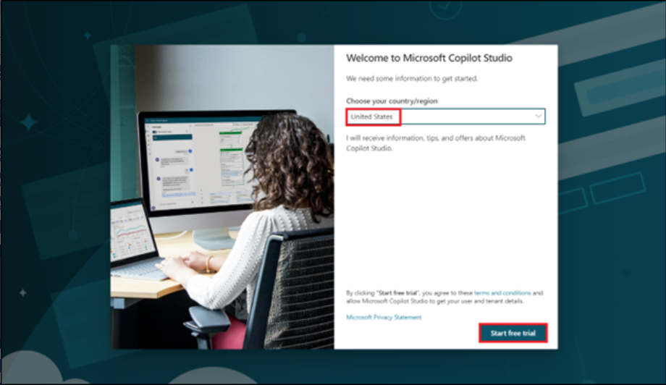

1. Seleccione el entorno **Dev One** desde el environment selector.

1. En el **Welcome to Copilot Studio** pop-up, seleccione **Skip**

1. Seleccione **+Create** desde el menú de navegación izquierdo y seleccione **New agent.**

Se abre Create a bot wizard. Este wizard le ayuda establecer su bot para nombrarlo, seleccionar el idioma, y también elegir opcionalmente si quiere impulsar sus conversaciones con respuestas generativas.

1. Seleccione **Skip to configure**.

1. Nombre su bot como **Real Estate Booking Service** y haga clic en **+Add knowledge.**

1. Seleccione **Public website**.

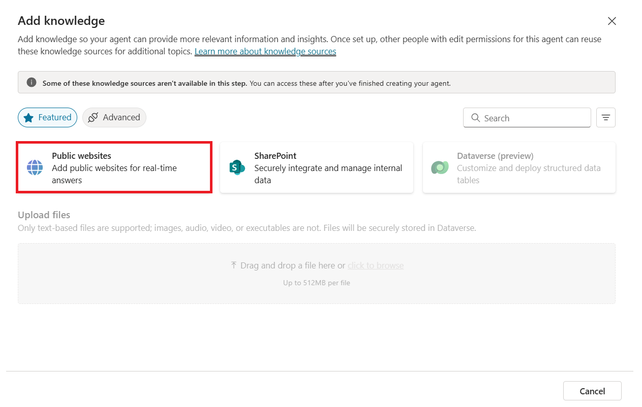

**Ojo:** Después de seleccionar **Create**, el proceso de crear el primer bot dentro de un nuevo entorno puede llevar unos 15 minutos. Se crean los siguientes bots de forma más rápida.

1. En el enlace webpage, introduzca [**https://powerplatform.microsoft.com/**](urn:gd:lg:a:send-vm-keys) y seleccione **Add**.

1. Puede ver el enlace agregado en el campo Webpage link, ahora de nuevo seleccione **Add**.

1. Seleccione **Create**.

1. Cuando se crea un agente, seleccione **Topics** desde el pallet horizontal en la parte superior y seleccione el menú despegable **+ Add a topic**. Seleccione **Create from description with Copilot**.

**Ojo:** Si no se ve la opción **Create with Copilot**, puede que necesite habilitar Intelligent authoring support:

a. Seleccione el ícono **Settings** en el menú de la parte superior y seleccione **General settings**.

b. Establezca el **Intelligent authoring support with Copilot** a **On**.

1. Una nueva ventana aparece pidiéndole **Name your topic** y proporcionar una descripción en el espacio **Create a topic to...**.
2. En el campo **Name your topic**, introduzca el siguiente texto:

[**Book a Real Estate Showing**](urn:gd:lg:a:send-vm-keys)

1. En el campo **Create a topic to...**, introduzca el siguiente texto:

collect a user's full name, email, address of the property, and date and time of the showing

Seleccione **Create**.

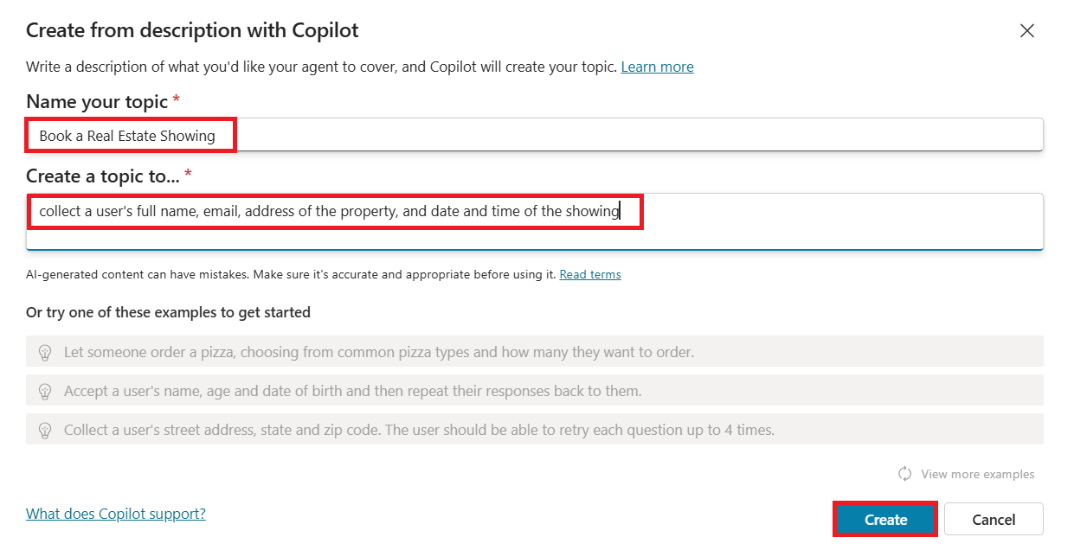

Se ve un nuevo topic con los trigger phrases generados.

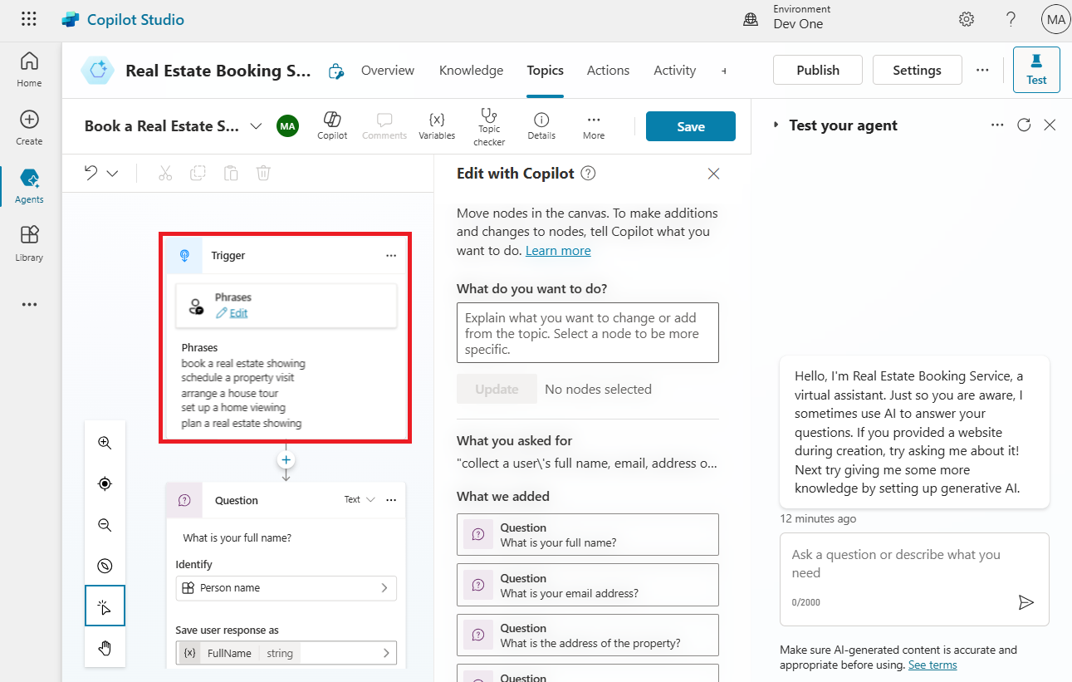

**Ojo:** Recuerde, su contenido generado puede parecer un poco diferente a lo que se muestra en este laboratorio.

También se debe mostrar múltiples nodos de preguntas, selcción de entidades y el nombramiento de la variable.

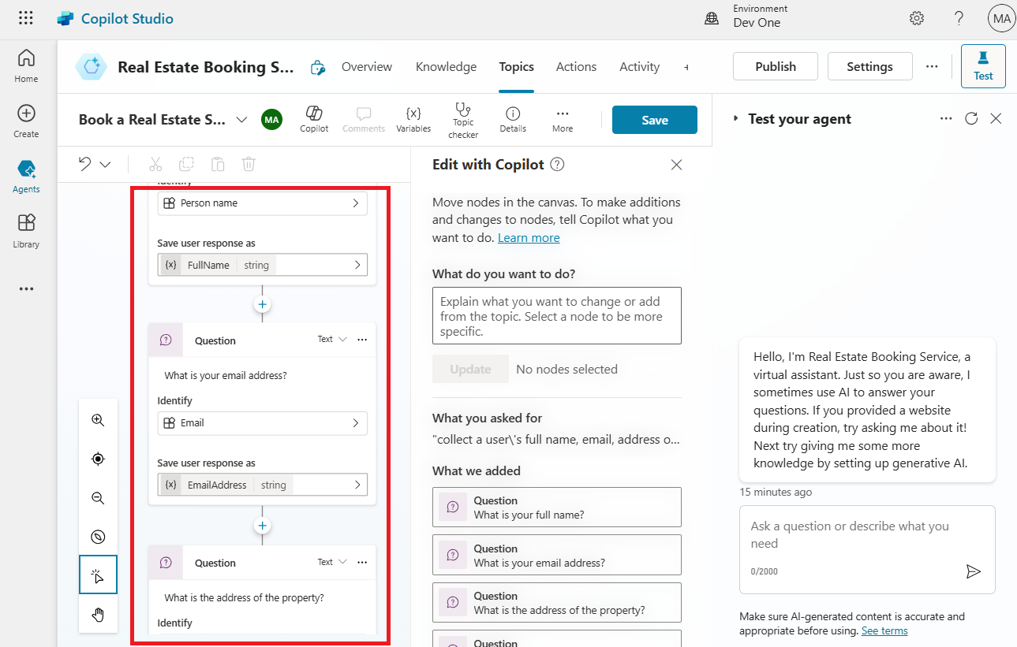

1. Busque y seleccione el question mode **What is your email address?**

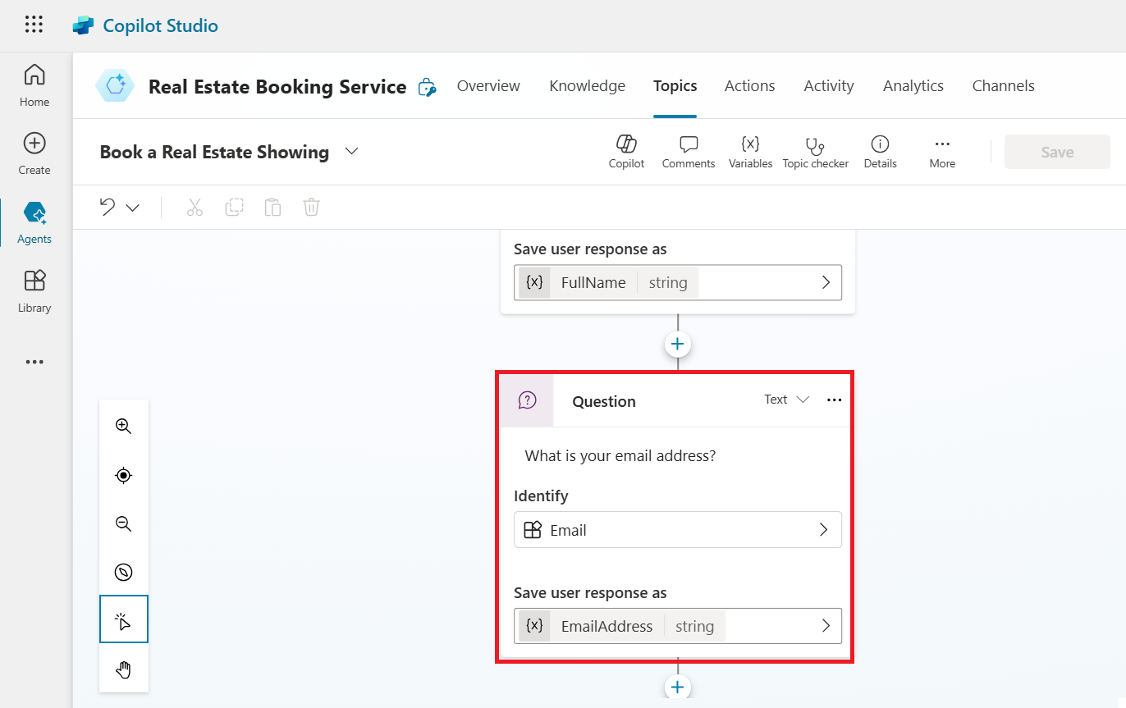

1. Seleccione el ícono **Edit with Copilot** en la parte superior del authoring canvas.

1. Seleccione el question node **’What is your email address'**, seleccione **+Add**, y luego seleccione **Message variation**.

Introduzca **Thank you** en la casilla de mensaje y seleccione el ícono {X} para insertar variables. Seleccione la variable **Name**.

1. Seleccione **+ sign** después del nodo último para agregar otro question node.

Introduzca **Do you want to visit again?**, seleccione **Multiple choice option** en **Identity**, haga clic en **+New option** e introduzca **Yes** y **No** separadamente al seleccione **+New option** dos veces.

1. Seleccione **Save** para guardar sus cambios.

1. En la parte derecha de la pantalla, puede ver el panel Test your copilot ya está abierta.

1. Cuando aparece el mensaje **Conversation Start**, su bot empezará una conversación. Como respuesta, introduzca un trigger phrase para el topic que creó:

[**I want to book a real estate showing**](urn:gd:lg:a:send-vm-keys)

[**The bot responds with the "What is your full name?" question, as shown in the following image.**](urn:gd:lg:a:send-vm-keys)

1. Introduzca el resto de la información:

Copy

Full name: <Your name>

Email address: <Your email address>

Address: 555 Oak Lane, Denver, CO 80203

Date and Time: 10/10/2023 10:00 AM

1. Seleccione Yes o No.

1. Para probar el boosted bot, introduzca **What is Microsoft Power Platform?** El bot recupera la información del sitio web que hemos proporcionado a la hora de crear un bot y devuelve una respuesta.

